
2020届高二下学期第二次月考化学试卷
命题人：李江华 2019.5
提示：①考试时间100分钟。
③相对原子质量：H:1 C:12 N:14 O:16 Na:23 Al:27 S:32 K:39 Cl:35.5 Br:80 Zn:65
第Ⅰ卷（选择题，共48分）
一、选择题（本题共１6小题，每小题3分，共48分，每小题只有一个正确答案）
1． 港珠澳大桥于2018年10月正式开通,这座当今世界里程最长、施工难度最大的跨海大桥使用了大量各类材料:路面使用了进口的湖底天然沥青和混凝土、承台和塔座等部位使用了双相不锈钢钢筋、抗震方面使用了新型高阻尼橡胶和钢板。关于这些材料的说法错误的是( )
A．沥青主要成分是有机物，也可以通过石油分馏得到
B．混凝土中含有的水泥、沙子都属于无机非金属材料
C．不锈钢是通过改变材料的结构的途径防锈蚀
D．橡胶一定属于合成高分子材料
2．食品保鲜膜按材质分为聚乙烯(PE)、聚氯乙烯(PVC)等种类。PE保鲜膜可直接接触食品，PVC保鲜膜则不能直接接触食品，它对人体有潜在危害。下列有关叙述不正确的是( )
A．PE、PVC都属于链状高分子化合物，受热易熔化
B．PE、PVC的单体都是不饱和烃，能使溴水褪色
C．焚烧PVC保鲜膜会放出有毒气体如HCl
D．废弃的PE和PVC均可回收利用以减少白色污染
3.下列关于天然物质水解的叙述正确的是
A. 油脂的水解反应都是皂化反应 B. 蛋白质水解的最终产物均为葡萄糖
C. 油脂的水解可得到甘油 D. 淀粉水解和纤维素水解得到的最终产物不同
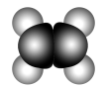
4.下列化学用语表示正确的是( )
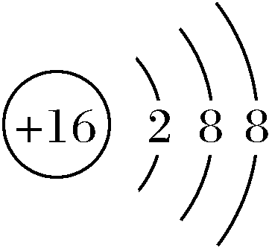
A.S^{2－}的电子式： B.乙烯的结构式：
C.乙醛的结构简式：CH₃COH D.含中子数为10的氧元素的一种核素O
5.在“绿色化学”工艺中，理想状态是反应中原子全部转化为欲制的产物，即原子利用率为100％。在一定条件下的以下反应中，最符合绿色化学概念的是( )
A．乙烯与氯化氢反应制备氯乙烷 B．铝盐溶液与氨水反应制氢氧化铝
C．用水吸收二氧化氮得到硝酸 D．苯与液溴反应制溴苯
6.除去下列物质中混入的少量杂质（括号内物质为杂质），能达到实验目的的是( )
A．乙醇（水）：加足量生石灰，过滤
B．溴苯（溴）：加入足量的Na₂SO₃溶液，充分振荡、静置、分液
C．乙酸乙酯（乙酸）：加入足量的NaOH溶液，充分振荡、静置、分液
D．苯酚（甲苯）：加入足量的酸性KMnO₄溶液，充分振荡、静置、分液
7.下列说法正确的是（N_{A}表示阿伏加德罗常数的值）( )
A．1mol甲基含10N_{A}个电子
B．15 g C₂H₆中含有共价键数目为3N_{A}
C．标准状况下，11.2 L三氯甲烷所含的分子数目为0.5N_{A}
D．一定条件下，2.6 g苯和苯乙烯的混合物完全燃烧消耗O₂的分子数为0.25N_{A}
8.下列操作可以达到实验目的是( )
 | 实验目的 | 实验操作
A | 验证乙烯能被酸性高锰酸钾溶液氧化 | 将溴乙烷与饱和氢氧化钾乙醇溶液共热反应生成的气体直接通入酸性高锰酸钾溶液，观察溶液是否褪色
B | 验证苯和液溴在FeBr₃ 的催化下发生取代反应 | 将反应产生的混合气体通入AgNO₃溶液上方，观察是否有淡黄色沉淀生成
C | 比较醋酸和苯酚的酸性强弱 | 将碳酸氢钠溶液分别滴入装有醋酸和苯酚溶液，观察是否有气体生成
D | 检验溴乙烷中的溴元素 | 取少量溴乙烷，与氢氧化钠溶液共热后加入硝酸银溶液，观察是否出现淡黄色沉淀
9.将O₂、CH₄、Na₂O₂置于密闭容器中，在250℃下用电火花引发化学反应。反应停止后使容器内恢复至250℃，容器内的气压为零。由此得出的结论正确的是( )
A．原O₂、CH₄、Na₂O₂物质的量之比为1∶2∶6，反应后容器内生成的固体是Na₂CO₃和NaOH
B．原O₂、CH₄、Na₂O₂物质的量之比为2∶1∶4，反应后容器内生成的固体是Na₂CO₃和NaOH
C．原O₂、CH₄、Na₂O₂物质的量之比为1∶2∶6，反应后容器内生成的固体是Na₂CO₃和NaHCO₃
D．原O₂、CH₄、Na₂O₂物质的量之比为2∶1∶4，反应后容器内生成的固体是NaHCO₃和NaOH

10．某种激光染料，它由C、H、O三种元素组成，分子球棍模型如图所下列有关叙述正确的是( )
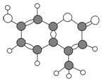
①分子式为C₁₀H₈O₃ ②不溶于水
③1mol该物质最多能与4molH₂加成 ④能使酸性KMnO₄溶液褪色
⑤1mol该物质最多能与含2 mol NaOH的溶液反应
A．①②③④ B．③④⑤ C．②③④ D．②③④⑤
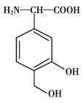
11.一种免疫调节剂，其结构简式如图所示，关于该物质的说法不正确的是（ ）
A．属于芳香族化合物，分子式为C₉H₁₁O₄N
B．可以发生的反应类型有：加成反应、取代反应、氧化反应、聚合反应
C．分子中所有碳原子有可能在同一平面上
D．1mol该调节剂最多可以与3 mol NaOH反应
12. 1mol的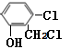与足量的氢氧化钠溶液充分反应，最多可消耗氢氧化钠的物质的量为（ ）
A．2mol B．3mol C．4mol D．5mol
13．已知乙炔（C₂H₂）、苯（C₆H₆）、乙醛（C₂H₄O）的混合气体中含氧元素的质量分数为8%，则混合气体中氢元素的质量分数为（ ）
A．8% B．84% C．92% D．7%
14．某有机化合物仅由碳、氢、氧三种元素组成，其相对分子质量小于150，若已知其中氧的质量分数为50%，则分子中碳原子的个数最多为（ ）
A．7 B．6 C．5 D．4
15．分子式为C₅H₁₀O₃的有机物与NaHCO₃溶液反应时，生成C₅H₉O₃Na，而与钠反应时生成C₅H₈O₃Na₂。则符合上述条件的同分异构体(不考虑立体异构)有( )
A．10种 B．11种 C．12种 D．13种
16．一种由甲醇和氧气以及强碱作电解质溶液的新型手机电池。有关该电池的叙述错误的是( )
A．当外电路通过1.2mol电子时，理论上消耗甲醇6.4g B．甲醇在负极发生氧化反应
C．正极电极反应为：O₂+2H₂O+4e⁻=== 4OH⁻ D．放电时电解质溶液的pH增大

第Ⅱ卷（选择题，共52分）
二、填空题（52分）
17．（5分）瑞香是一种具有抗菌、抗炎、抗凝血等生物活性的香豆素化合物，其分子结构如图所示。回答下列问题。
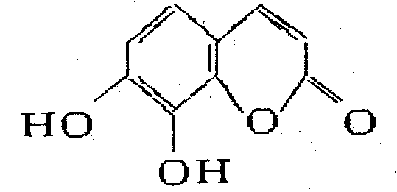

（1）瑞香素的化学式为 ，含氧官能团名称 ；
（2）1mol此化合物可与 mol Br₂反应，在一定条件下与H₂反应时，最多消耗H₂的物质的量为 mol，最多可以与 mol NaOH反应。
18. （7分）莽草酸合成治疗禽流感的药物—达菲（Tamiflu）的原料之一。莽草酸是A的一种异构体。A的结构简式如下：
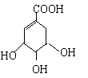（提示：环丁烷 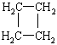可简写成 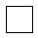）
（1）A与溴的四氯化碳溶液反应的化学方程式 ；
（2）A与乙醇反应的化学方程式 ；
（3）17.4g A与足量碳酸氢钠溶液反应，计算生成二氧化碳的体积（标准状况） L；
（4）A在浓硫酸作用下加热可得到B（B的结构简式为 ），其反应类型为 。

19．（6分）2019年3月8日，联合国妇女署在推特上发布了一张中国女科学家屠呦呦的照片。致敬她从传统中医药中找到了治疗疟疾的药物----青蒿素。

已知：青蒿素是烃的含氧衍生物，为无色针状晶体。乙醚沸点为35℃。
（1）我国提取中草药有效成分的常用溶剂有：水；或亲水性溶剂（如乙醇，与水互溶）；或亲脂性溶剂（如乙醚，与水不互溶）。诺贝尔奖获得者屠呦呦及其团队在提取青蒿素治疗疟疾过程中，记录如下：“青蒿素的水煎剂无效；乙醇提取物的效用为30%～40%；乙醚提取物的效用为95%”。下列推测不合理的是 ；
A | 青蒿素在水中的溶解度很大 | B | 青蒿素含有亲脂的官能团
C | 在低温下提取青蒿素，效果会更好 | D | 乙二醇提取青蒿素的能力强于乙醚
(2)用下列实验装置测定青蒿素实验式的方法如下：
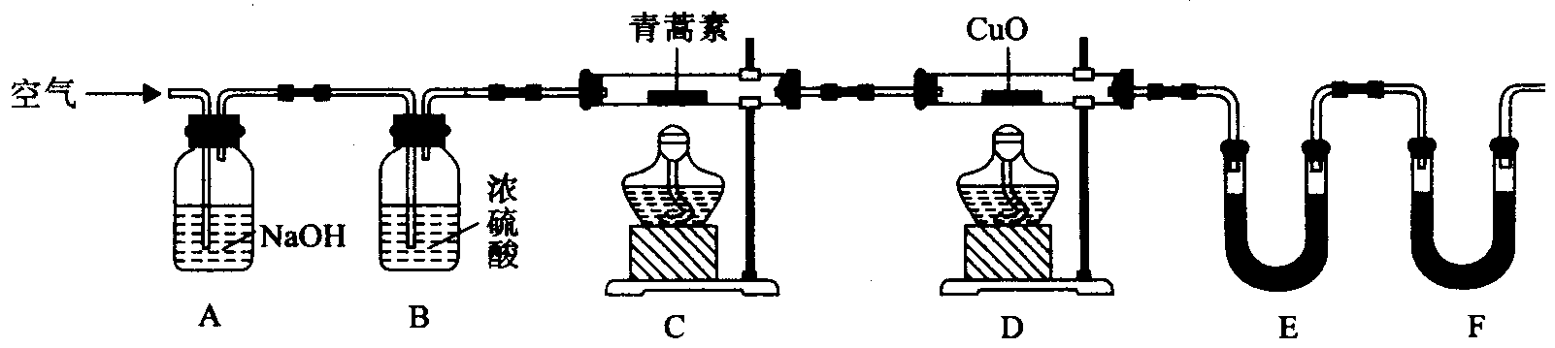
将28.2g青蒿素样品放在硬质玻璃管C中，缓缓通入空气数分钟后，再充分燃烧，精确测定装置E和F实验前后的质量，根据所测数据计算。

①装置D的作用是________________________，
装置E中吸收的物质是___________________，
装置F中盛放的物质是___________________。
②实验装置可能会产生误差，造成测定含氧量偏低，改进方法是_______________________。
③合理改进后的装置进行实验，称得：
装置 | 实验前/g | 实验后/g
E | 22.6 | 42.4
F | 80.2 | 146.2
则测得青蒿素的实验式是__________________。
20. （8分）制作隐形眼镜的材料应该具有亲水性。聚甲基丙烯甲酯（PMMA）是制作隐形眼镜的材料之一。其合成路线如下：
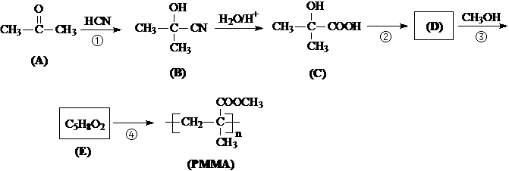
完成下列填空：
（1）结构简式：E________，反应②的试剂和反应条件_______，反应③的化学方程式________；
（2）聚甲基丙烯酸羟乙酯（HEMA）也可制作隐形眼镜（结构简式见图），用HEMA制作的隐形眼镜比PMMA制作的亲水性好，原因是_________________________________________；
（3）佩戴隐形眼镜最好常滴“人工眼泪”以滋润眼球。有一种“人工眼泪”成分是聚乙烯醇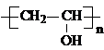。已知乙烯醇（CH₂=CHOH）不稳定，写出以乙炔为原料（其他无机原料任选）制取聚乙烯醇的合成路线。（合成路线常用的表示方式为：A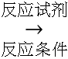B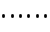 目标产物）（3分）
21.（12分）尼美舒利是一种非甾体抗炎药，它的一种的合成路线如下：
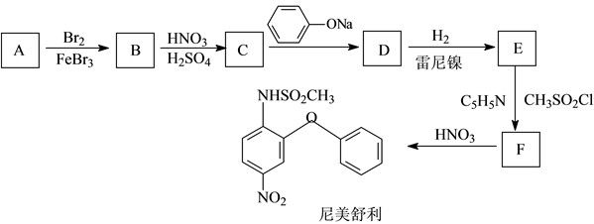
已知：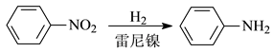（易氧化）
回答下列问题：
(1）B的结构简式为______，由C生成D的化学方程式为 ；
(2)E的同分异构体中能同时满足下列条件的共有_____种（不含立体异构），
①含有两个苯环且两个苯环直接相连；
②能与FeCl₃溶液发生显色反应；
③两个取代基不在同一苯环上。
其中核磁共振氢谱为6组峰，峰面积比为2∶2∶2∶2∶2∶1的结构简式为_________。
（3）由甲苯为原料可经三步合成2,4,6-三氨基苯甲酸，合成路线如下：
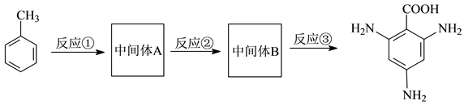
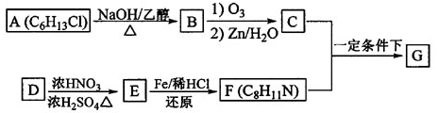
反应①的试剂和条件为 ；中间体B的结构简式为_______；
22.（14分）席夫碱类化合物G在催化、药物、新材料等方面有广泛应用。合成G的一种路线如图：
已知以下信息：
①
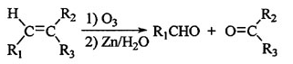

②1molB经上述反应可生成2molC，且C不能发生银镜反应
③D属于单取代芳烃，其相对分子质量为106
④核磁共振氢谱显示F苯环上有两种化学环境的氢
⑤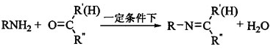
回答下列问题：
（1）由A生成B的化学方程式 。
（2）由D生成E的化学方程式 。
（3）G的结构简式 。
（4）F的同分异构体中含有苯环的还有 种（不考虑立体异构），其中核磁共振氢谱为
4组峰，且面积比为6：2：2：1的是 （写出其中一种的结构简式）。
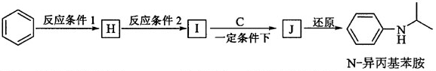
（5）由苯及化合物C经如下步骤
可合成N-异丙基苯胺：
反应条件2所选用的试剂为 。I的结构简式为 。
参考答案 2019.5
DBCDA BDCAA DCDCC D
17．（5分）（1）C₉H₆O₄ 酯基、羟基 （2）3 4 4
18. （7分。除标注外，每空2分）
（1） 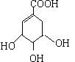＋Br₂→ 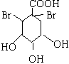
（2）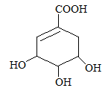 +C₂H₅OH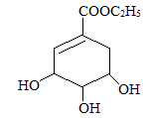 +H₂O；
（3）2.24 L （4）消去反应（1分）
19.(6分。每空1分)
(1)AD (2)将可能生成的CO氧化为CO₂ （或其他合理答案） H₂O(水蒸气) 碱石灰
在装置F后连接一个防止空气中的CO₂和水蒸气进入F的装置 （或其他合理答案） C₁₅H₂₂O₅
20. （8分。除注明外，每空2分） （1） 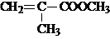 （1分）
浓硫酸、加热（1分） 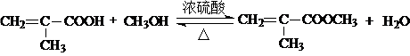
（2）HEMA分子中含有羟基，具有极性，可以吸引水分子
（3）
21．（12分。每空2分） 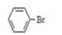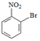+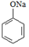→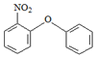+NaBr 取代反应 9
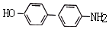 浓硝酸/浓硫酸，加热 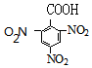
22.（14分。每空2分） （1）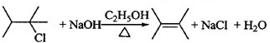 （2） 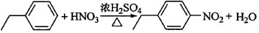
（3）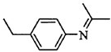（4）19 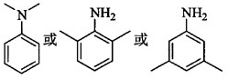
（5）铁粉/稀盐酸（其它合理还原条件也给分）